 | CLW5110TQPD5型气瓶运输车
 | 【整车技术参数】
 | 产品商标 | 程力威牌 | 公告批次 |  |  | 302
 | 产品名称 | 程力威牌CLW5110TQPD5型气瓶运输车
 | 总质量(kg) | 11495 | 罐体容积(m3)
 | 额定质量(kg) | 6690,7090 | 外形尺寸(mm) |  |  | 7200X2330,2230X2750
 | 整备质量(kg) | 4610,4210 | 货厢尺寸(mm) |  |  | 5100X2110,2010X600
 | 额定载客(人) |  | 准拖挂车总质量(kg)
 | 驾驶室准乘人数(人) | 3 | 鞍座最大载质量(kg)
 | 接近角/离去角(°) | 20/12 | 前悬/后悬(mm) |  |  | 1130/2270
 | 轴荷(kg) | 4360/7135 | 最高车速(km/h) |  |  | 80
 | 备注： | 该车适用于运输危险品。用于运输具有独立容器(瓶)包装的易燃气体(类项号:2.1):液化石油气,压缩甲烷或甲烷含量高的压缩天然气,乙炔,乙烷,丁烷,丙烯,丁烯,二甲醚,压缩氧;用于运输具有独立容器(瓶)包装的非易燃无毒气体(类项号:2.2):二氧化碳,压缩氧(氮,空气,氦,氩,氖)。防护材料:Q235A碳钢,连接方式:左右侧面及后部防护均采用焊接连接,后部防护断面尺(mm):100×50, 后部防护离地高度(mm):500。仅采用底盘子午线轮胎和带ABS的底盘,该车前轮安装盘式制动器,前置排气管,装配限速装置,限速80km/h。安装带有卫星定位功能的行驶记录仪。ABS系统生产厂家及型号:襄阳东风隆诚机械有限责任公司,ABS/ASR-24V-4S/4M。随底盘选装前面罩,前保险杠,前组合灯具。上装可选装无栅栏。后部液压尾板收起状态的水平长度是250mm。危险货物运输车辆的车辆类型(FL型车辆)。
 | 【底盘技术参数】
 | 底盘型号 | EQ1110SJ8BDCWXP |  | 底盘名称 |  | 载货汽车底盘
 | 商标名称 | 东风牌 |  | 生产企业 |  | 东风汽车股份有限公司
 | 轴数 | 2 |  | 轮胎数 |  | 6
 | 轴距(mm) | 3800
 | 轮胎规格 | 8.25R20 14PR,245/70R 19.5
 | 钢板弹簧片数 | 8/10+7 |  |  | 前轮距(mm) | 1903,1770
 | 燃料种类 | 柴油 |  |  | 后轮距(mm) | 1640
 | 排放依据标准 | GB17691-2005国Ⅴ,GB3847-2005
 | 发动机型号 | 发动机生产企业 |  |  | 发动机排量 | 发动机功率
CY4SK251 | 东风朝阳朝柴动力有限公司 | 3856 | 115(kw)/156.4(ps)
YN38CRE1 | 昆明云内动力股份有限公司 | 3760 | 95(kw)/129.2(ps)
YC4S150-50 | 广西玉柴机器股份有限公司 | 3767 | 110(kw)/149.6(ps)
4DX23-140E5 | 一汽解放汽车有限公司无锡柴油机厂 | 3857 | 105(kw)/142.8(ps)
YC4Y22-15050 | 广西玉柴机器股份有限公司 | 2169 | 110(kw)/149.6(ps)

道路运输车辆燃料消耗量达标车型（货车）车辆参数
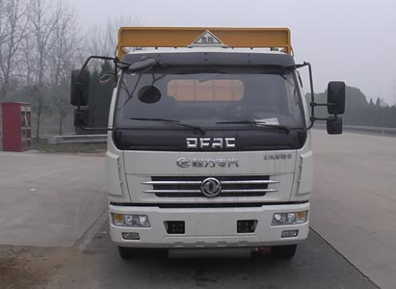 |  | 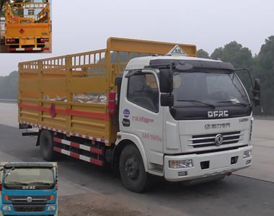
企业名称 | 程力专用汽车股份有限公司
产品名称 | 气瓶运输车 | 产品型号 | CLW5110TQPD5
整车参数
外形尺寸  (长×宽×高) mm | 7200×2230×2750
货厢栏板内尺寸(长×宽×高) mm  或容积m3 | 5100×2010×600
整备质量kg | 4210 | 总质量 kg | 11495
驱动型式 | 4X2
底盘配置与技术参数
底盘生产企业 | 东风汽车股份有限公司
底盘型号 | EQ1110SJ8BDCWXP
发动机生产企业 | 东风朝阳朝柴动力有限公司
发动机型号 | CY4SK251
变速器型号 | A115
主减速器速比（驱动桥速比） | 4.330
轮胎规格型号 | 8.25R20 14PR
综合燃料消耗量L/100km | 20.9
50km/h空载等速燃料消耗量L/100km | 13.2

燃料消耗量参数表
产品型号 |  | CLW5110TQPD5
执行标准 |  | JT719《营运货车燃料消耗量限值及测量方法》
满载等速  燃料消耗量 | 车速，km/h | 30 | 40 | 50 | 60 | 70 | 80
满载等速  燃料消耗量 | 档位 | -- | 6 | 6 | 6 | 6 | 6
满载等速  燃料消耗量 | 油耗，L/100km | -- | 14.7 | 15.7 | 17.4 | 19.5 | 22.9
燃油消耗量达标车型编号 |  | 2017年第38批第365号（H0382910）

